国际金融复习要点
- 第三节 国际收支平衡表
国际收支——流量概念（因）
国际借贷——存量概念（果）
经常账户-自主性交易账户；错误与遗漏项目-人为项目
资本与金融账户中储备资产项目-补偿性/调节性交易账户——>差额在借方：增加相应储备【平衡表的余额恒=0】
总差额=（经常项目差额+资本和金融项目差额+错误与遗漏）
综合账户差额——>较好衡量国际收支对国际储备造成的压力（剔除了储备差额）
总差额>0，国际收支顺差——>官方储备就会增加
总差额<0国国际收支逆差——>官方储备要减少
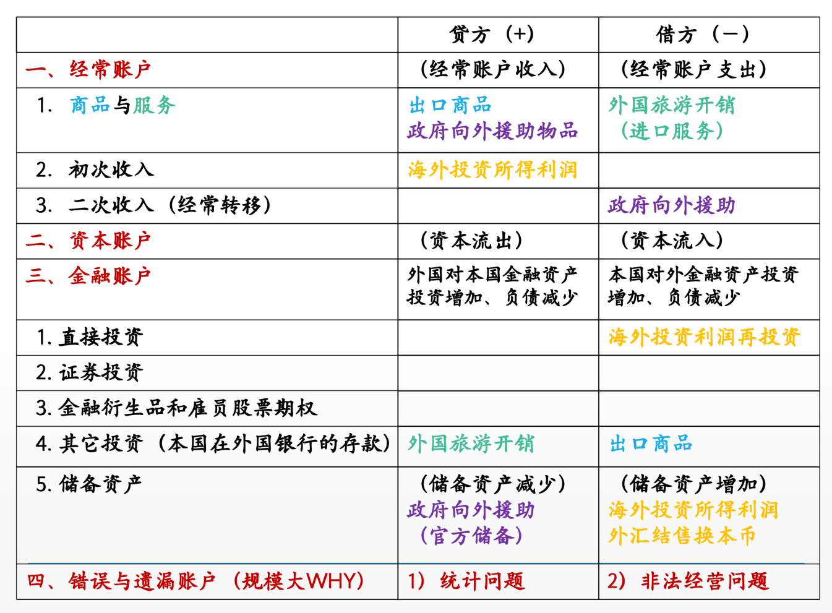
初次收入=雇员报酬
+直接投资收益
+间接投资收益
+其他初次收入
其他初次收入=租金
+ 生产税、进口税
+ 补贴

（资本流出）
（资本流入）

借方：资金来源的减少；资金的使用和占用的增加（资本流入）
进口实际资源的经常项目；资产增加或负债减少的金融项目
贷方：资金来源的增加；资金的使用和占用的减少（资本流出）
出口实际资源的经常项目；资产减少或负债增加的金融项目

不涉及所有权转移，在服务贸易下；发生转移，在货物贸易下

错误与遗漏项借方余额的可能原因：
- 高报低出（骗取出口退税）
- 低报高进（逃避进口关税）
- 外资或外债重复或假外资
- 数据估计不准（如旅游服务进口少估）

资本外逃增加的标志：净误差与遗漏项持续为负且不断扩大

国际收支巨额顺差/盈余（贷方>借方）——>货币坚挺，本币汇率升值
国际收支逆差（贷方<借方）｜对外汇供给⇩需求⇧
⟾外汇储备减少or官方短期债务增加⟾本币汇率下跌

- 第四节 国际投资头寸表
相当于企业的资产负债表，反映的是一国的对外资产负债存量状况，按某一时点的汇率来算
净头寸=资产-负债
期末值=期初值
+本期交易（国际收支金融账户）
+本期金融资产和负债的其他变化（汇率、价格等）
国际收支失衡的原因：
- 偶发性因素（偶发性失衡）
- 周期性因素（周期性失衡）
- 结构性因素（结构性失衡）——经济不发达的主要因素
- 货币性因素（货币性失衡）
- 外汇投机和不稳定的国际资本流动

国际收支失衡的自动调节机制【简答】
- 国际金本位制度下的国际收支自动调节机制
（大卫﹒休谟的价格－铸币流动机制）
黄金外流：货币供给下降，价格下降，出口+进口- ，国际收支盈余，黄金内流
- 纸币本位的固定汇率制度下的国际收支自动调节机制
赤字：外汇储备- ，货币供给- ，利息率+，国内支出-，工资物价-，出口+进口-，改善经常账户收支
- 浮动汇率制度下的国际收支自动调整机制

需要政策调节的理由主要是：
- 自发调节过程可能需要牺牲国内其他宏观经济目标
- 自发调节需要一些难以实现的客观经济环境
- 自动恢复均衡所需过程可能相当漫长

国际收支失衡to实现内外均衡的政策调节机制【简答】（主要）
- 外汇缓冲政策
政策搭配
·支出增减型+支出转移型
·支出型+融资型
·支出增减型+供给型
- 融资政策（常用：国际信贷、官方储备）
- 弥补政策
- 需求管理政策（改变总需求/总支出水平）
支出增减型政策[短期]：财政政策、货币政策
- 支出转换型政策（改变社会需求的内部结构和方向）
- 汇率政策：变更、浮动、贬值
- 直接管制：外汇管制、贸易政策（管制）、价格管制、金融市场管制
- 补贴政策、关税政策、进口配额限制
(4)供给调节政策[长期]：要素市场、技术、结构 e.x.产业政策、科技政策、制度创新政策
- 第一节 外汇和汇率
套算汇率（扩大）：相同标价法——交叉相除；不同标价法——同向相乘
远期汇率：直接标价法下——远期汇率＝即期汇率＋升水（－贴水）
间接标价法下——远期汇率＝即期汇率－升水（＋贴水）
掉期率（扩大）：左低右高——往上加；左高右低——往下减
外汇银行的收益——买入价和卖出价之间的差价
词义辨析：
- 套期保值：卖出或买入金额等于外币资产或负债的外汇，使这笔以本币表示的价值避免
遭受汇率波动影响
- 投机：为谋取汇率变动的差价而进行远期交易，承担汇率波动的风险
- 套汇：利用同一时刻不同外汇市场上的汇率差异通过买进和卖出外汇赚取利润。
- 套利：两国短期利率出现差异情况，将资金从低利率调到高利率的国家，赚取利息差额的行为。
- 外汇投机：即期投机——规模小、风险低；远期投机——规模大、风险高

间接套汇机会存在条件：汇率值相乘≠1（大于1——从左到右买；否则卖）
有效汇率：加权平均汇率指数=SUM（本国对i国汇率*贸易值占总比）
货币购买力=1/物价

汇率变动的影响因素
- 国际收支状况——顺差本币升值；逆差本币贬值
- 通货膨胀率差异——决定汇率长期走势的主要因素（相对价格竞争能力）
- 利率差异——利率提高、资本流入增加、改善资本金融账户（预期汇率考虑）
- 经济增长率差异——经济增长力高、吸引资本流入、支持本币
- 中央银行干预——外汇市场干预影响汇率短期走势
- 预期因素——引起市场投机活动，加剧市场汇率变动

汇率变动对短期资本流动影响较大，对长期较小；若大幅度贬值会引起资本外逃

- 固定汇率制下的汇率理论——国际收支理论
改善贸易&经常账户——减少赤字（支出>收入）减少逆差（进口>出口）提高国内相对价格
价格-铸币流动机制
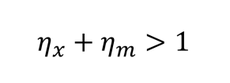
弹性论：本币贬值改善TB账户取决于进出口需求价格弹性【支出转换政策：汇率贬值】
马歇尔-勒纳条件： （必要非充分条件）
J曲线效应：短期内贬值不能立即引起贸易数量变化，不能改善TB甚至会恶化

乘数论：汇率、价格不变下，贬值通过收入变动对国际贸易收支的影响（边际进口倾向）

哈伯格条件：

吸收法：宏观分析下，贬值通过国民收入水平&支出行为（吸收）对国际收支产生影响
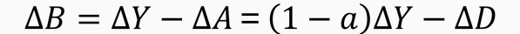
凯恩斯国民收入方程 [支出增减政策：财政政策]
闲置资源效应：边际吸收倾向α>1改善
贸易条件效应：边际吸收倾向α<1改善
现金余额效应：物价上升，实际货币余额减少，为维持持有余额——>减少支出，减少吸收

货币论：一价定律、充分就业下，货币需求稳定，货币市场均衡通过货币供给增减实现
【国际收支是货币现象；货币政策】
国内信贷D增加——>赤字——>干预：减少国际储备ΔR（=B）——>Ms=Md均衡
贬值——>价格上涨——>实际现金余额减少——>投资消费减少——>进口需求减少，贸易改善
（紧缩性影响）

货币论与弹性论、乘数论和吸收论的区别
- 弹性论、乘数论和吸收论强调的是商品市场流量均衡在国际收支调整中的作用；
货币论强调货币市场存量均衡的作用
- 弹性论、乘数论和吸收论注重经常账户交易，强调贸易差额
而货币论则将国际资本流动作为考察对象，强调综合差额；
- 弹性论、乘数论和吸收论注重对线上项目的分析；
货币论主张从线下项目分析国际收支，通过分析线下的国际储备的变化来分析国际收支。

本币贬值使得本国国际收支改善是有条件的：出口商品需求和进口商品需求弹性和大于1
本国收入上升导致本国国际收支恶化是有条件的：边际吸收倾向大于1

- 浮动汇率制下的汇率理论
购买力平价说：汇率——不同货币购买力之比（绝对）/通胀率差异（相对）
对ppp的挑战“巴拉萨-萨缪尔森效应”【选择】
经济增长率越高，工资实际增长率越高，实际汇率上升也越快
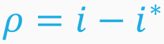
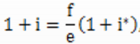
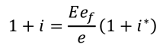
利率平价说：抛补利率平价
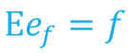
【远期汇率的决定】 非抛补利率平价 （预期）（风险中性）
的经济含义：远期汇率是对未来即期汇率的无偏估计
利率较高的国家其货币在未来可能会相对于现在贬值/贴水
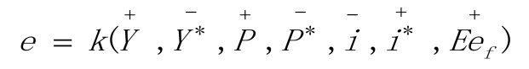
国际收支说
（来源）国际借贷说/汇率供求决定论：解释金本位制度使其外汇供求与汇率形成的理论
（国际收支——>外汇供求——>汇率）
本国利率上升会使本国货币升值

资产市场说【论述】——货币市场失衡后的动态调整过程
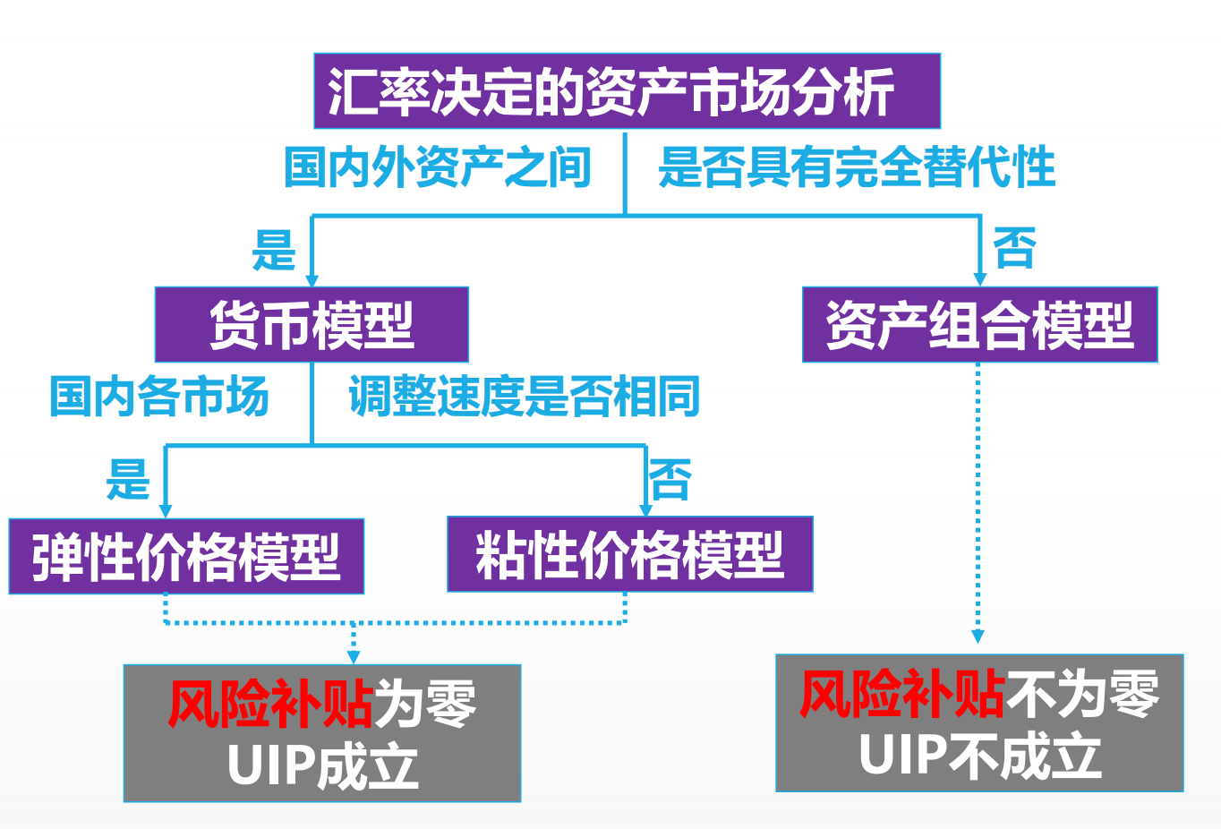
货币论&汇率超调模型

资产组合平衡模型
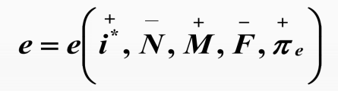

货币分析说：汇率受两国货币量制约，把汇率与货币政策联系起来
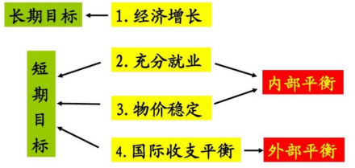
本国利率上升会使本国货币贬值

- 开放经济下的宏观经济政策

开放经济下政策目标：内外均衡
宏观经济政策四大目标：①充分就业 ②物价稳定 ③经济增长 ④国际收支平衡
内部均衡：国内商品和劳务需求足以保证非通胀下的充分就业，非贸易品市场供求均衡
高经济增长率、低通货膨胀率、高就业率

外部均衡：经常项目收支平衡，贸易品市场供求均衡（国际收支的地位）

米得冲突：在汇率固定不变下，政府主要运用需求管理政策调节内外均衡，
开放经济特定区间下会陷入政策困境：【狭义内外均衡冲突】
- 失业+国际收支逆差：扩张政策v.s.紧缩政策
- 通货膨胀+国际收支顺差：紧缩v.s.扩张

丁伯根原则：要实现N个独立的政策目标，至少要相互独立的N种有效的政策工具

斯旺曲线：仅用一种政策工具无法同时解决内部和外部均衡问题
【不足】没有区分货币和财政政策调节的不同方式
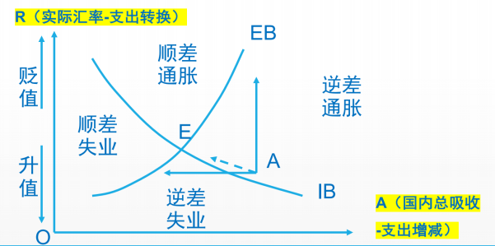
Ⅰ
Ⅳ
D
Ⅰ
C

Ⅲ

B
Ⅱ

- 为什么图线是这个形状？【先动汇率，再看吸收如何平衡】
- EB代表外部均衡曲线，斜率为正，当纵坐标实际汇率上升，本币贬值时，价格竞争力提高使出口增加（顺差），为了使经常账户保持平衡，国内吸收也应提高，以增加进口。
- IB代表内部均衡曲线，斜率为负数，当纵坐标实际汇率下降，本币升值时，本币对外国产品购买力提高，本国价格竞争力下降，进口增加&出口减少，为维持充分就业（即供给产出远不超出需求——失业），必须增加国内支出水平，即增加国内总吸收。
- 每一个状态空间代表什么？
Ⅰ：经常账户逆差&通货膨胀
Ⅱ：经常账户逆差&失业
Ⅲ：经常账户顺差&失业
Ⅳ：经常账户顺差&通货膨胀
EB线：上侧——顺差；下侧——逆差
IB 线：下侧——失业；上侧——通胀

- 每个空间如何搭配政策？【非对称位置单一政策均失效】
Ⅰ：紧缩型政策——（A）支出紧缩（内）+货币贬值（外）
Ⅲ：扩张型政策——（C）支出扩张（内）+货币升值（外）
支出转换政策（本币实际汇率）——外部失衡
支出增减政策（国内支出）——内部失衡
蒙代尔的汇率分派政策：
区分财政政策和货币政策不同效果；
货币政策用来解决外部平衡问题最有效，而财政政策用来解决内部平衡问题最有效
“有效市场分派原则”：每一目标应指派给对此目标有相对最大的影响力、相对优势的工具
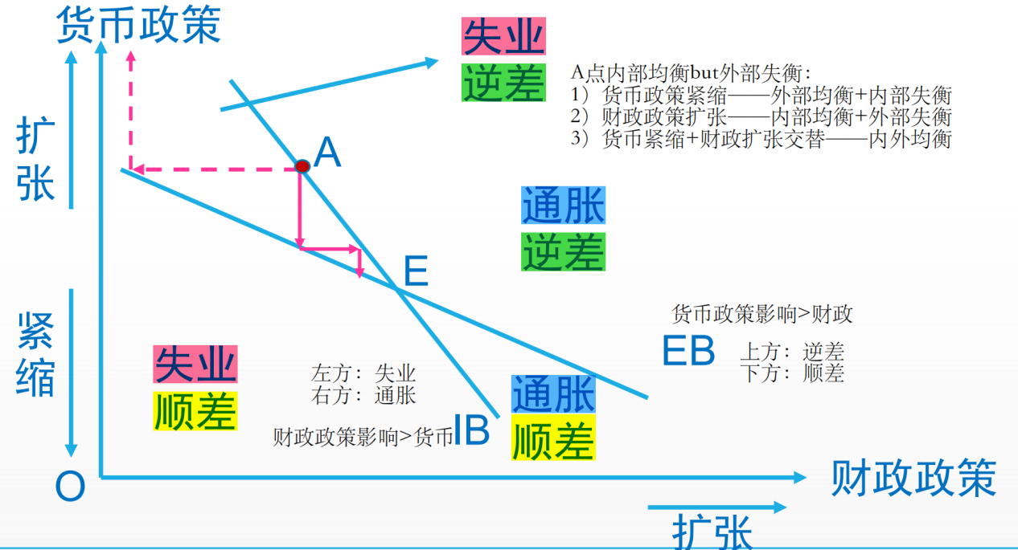

货币政策对国际收支的影响是确定的
紧缩货币——提高利率
财政政策对国际收支的影响有两方面：收入和利率效应。（影响小于货币政策）
紧缩财政——降低利率

实现内外均衡的关键：维持汇率稳定与实现国内充分就业&物价稳定之间相互矛盾的问题

国际收支调节政策选择机理：e.g.预算赤字&货币宽松——>货币性收支失衡
- 单一需求管理政策，会大幅削减财政赤字，减少货币供应，可能引发失业、经济衰退
- 需求管理+外汇缓冲：纠正逆差时，引发失业、社会动荡较轻，但官方储备流失
- 需求管理+支出转换：较小削减，但货币贬值，可能引发外汇市场混乱&未来通胀

全球失衡：各国金融发展异质性的反映，美国赤字积累外部负债头寸，新兴市场国家盈余提供给美国无风险头寸，以获得稳定金融资产。
人民币升值不能解决失衡问题，金融资产需求不变，反而会降低所持有的美国金融资产价值，产生估值效应，改变美国外部负债净值，减缓美国外部头寸压力，反而进一步加剧失衡。

不同时间跨度，供给、需求、产出（收入）的关系：
①短期：需求可变，总供给和潜在产出均不变，均衡国民收入固定；需求变动只能带来物价等名义变量的变动
②中期：需求可变，总供给可变，生产率水平不变，潜在产出不变；需求增加，若生产要素未全部投入（全部生产要素总量不会显著增加），供给能增加，均衡国民收入就会上升
③长期：需求、供给、潜在产出均能变动；需求增加，全部生产要素总量和生产率水平均会增加，潜在产出也增加。

其他因素不变，本国国民收入增加，本国物价下跌，本国货币升值

蒙代尔-弗莱明模型【流量分析】
（小型开放经济，不同的资本流动程度下，固定汇率制和浮动汇率制下的财政货币政策搭配问题）假定条件：✓ 总供给曲线平缓——产出完全由需求决定
- 购买力平价不存在——浮动汇率下，汇率完全由国际收支状况进行调整
- 资本流动不完全
- 国内外相对物价和汇率不变，汇率预期为静态，出口X可视为外生变量
- CA账户盈余正相关于汇率，负相关于收入
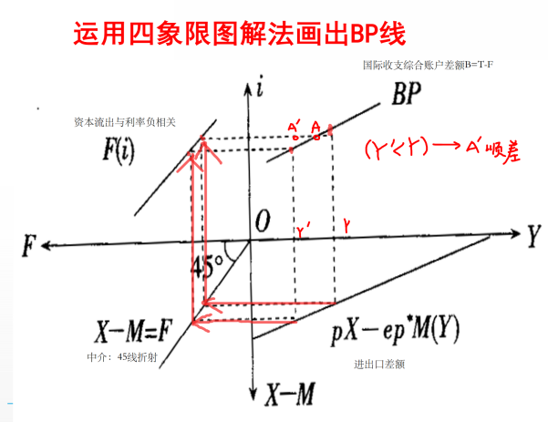

IS 右移原因：①总需求扩张，如政府支出增加
②一国货币贬值
LM右移原因：①货币供应增加
②货币需求下降
BP斜率为正：国民收入水平上升，进口增加，经常账户CA恶化，要平衡恶化实现均衡，
则要提高市场利率KA吸引资本流入。
BP斜率：①边际进口倾向越大，斜率越大（模型中假定为常数）
②国际资本流动的利率弹性越大，资本市场开放越大，斜率越小，BP越平
本币贬值，相对价格下降，通胀率低于外国水平，改善收支，BP右移

模型请见笔记&书P126（自己画图）
固定汇率制下，无论资本状况，货币政策无效
固定汇率制下，资本完全不流动，财政政策无效
浮动汇率制下，资本完全流动，财政政策无效
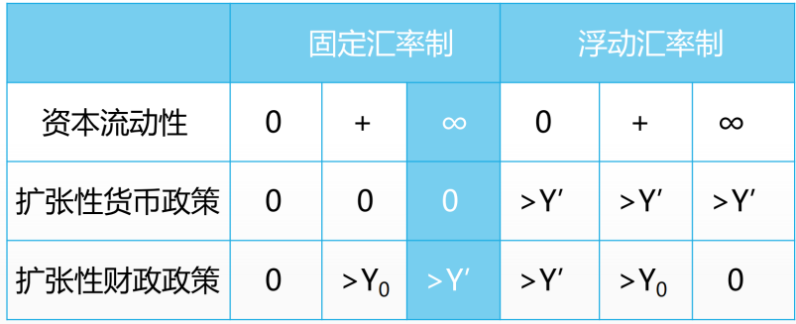

三元悖论：在资本自由流动、汇率稳定、保持货币政策独立性三个目标中只能同时实现两个

IMF的汇率制度分类：
1.无独立法定货币的汇率安排（包括货币联盟、货币局和美元化）
2.货币局制度
3.其它传统的固定钉住制（包括管理浮动制下的实际钉住制）
4.水平带内的钉住
5.爬行钉住
6.爬行带内的汇率安排
7.不事先公布干预方式的管理浮动
8.单独浮动
我国实行的是有管理的浮动汇率制
固定汇率制与浮动汇率制的优劣比较【简答】 灵活性&可信性不可兼得
- 实现内外均衡的自动调节效率比较
①单一性 ②自发性 ③微调性 ④稳定性
- 实现内外均衡的政策利益比较
①政策自主性 ②政策纪律性 ③政策放大性
- 对国际经济关系的影响
①对国际贸易、投资 ②对通货膨胀在国际传播 ③对国际间政策协调
政府干预外汇市场的两个途径【简答】
（1）资产调整效应：通过外汇市场上及相关的交易来改变各种资产的数量及结构，从而对汇率产生影响
（2）信号效应：干预行为本身向市场发出信号，表明政府态度&可能采取措施，影响市场参与者心理预期，达到实现汇率相应调整的目的
笔记：冲销&非冲销干预方式
政府对外汇市场的干预效应 | 货币模型  （完全可替代） | 资产组合模型  （国内外资产不可完全替代）
非冲销式干预  （在外汇市场上出售外币） | 有效 | 有效
冲销式干预  （外汇市场出售外币+本国债券市场购买同等债券=货币供应量不变） | 无效 | 有一定效果

汇率超调模型（粘性价格模型）——资产市场说
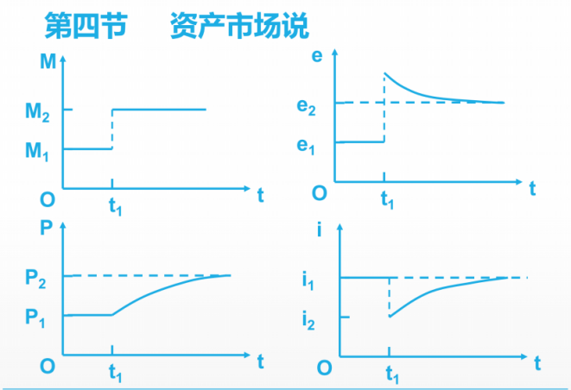

政策搭配
国际间的政策协调
汇率决定理论

汇率制度选择
最适货币区理论
蒙代尔 | 生产要素流动性越高的国家之间，越适合组成货币区 | 与国外生产要素市场隔绝越大，越适合本国单独组成一个货币区
麦金农 | 一国开放程度越高，越应该实行固定汇率制 | 越低，则浮动汇率制
赫勒 | ①经济开放程度高  ②经济规模小  ③进出口集中在  某几种商品或某一国家  ——固定or钉住汇率制 | ①经济开放程度低  ②进出口商品多样化  ③资本流出入较为可观、频繁  ④国内通胀率与别国不一致  ——浮动or弹性汇率制

一国国际储备最主要的来源是经常项目顺差

- 国际金融危机与开放宏观经济政策

国际资本流动：资本从一个国家或地区转移到另一个国家或地区，
它主要反映在一个国家国际收支平衡表的资本与金融账户中。
长期资本流动：直接投资、证券投资、国际贷款
直接投资的三种类型：①创办新企业
②收购外企股权达到一定比例以上10%
③利润再投资
短期资本流动：套利性资金流动、避险性资金流动（资本外逃）、投机性资金流动

新古典理论预测：生产率增长较高的国家会获得更多的净资本内流
卢卡斯之谜：富国向穷国投资的资本规模远远没有达到新古典理论预测的水平，富国没有向穷国输出稀缺资本的现象。
可能原因：
- 一国净直接投资资本的流动方向和新古典增长模型预测的方向是一致的，而权益类投资的方向却是逆向流动的
- 发达国家实际上是一个直接投资FDI的出口国，金融资本的进口国
- 发达国家一般具备良好的金融制度环境，吸引外部资本流入

国际金融危机
*国际债务危机：主权国家在到期日未能支付本金or利息，包括消极债务重组
根源：过渡放贷与过度借债；外部冲击；巨额外债敞口与汇率风险；
短期国际借贷的过度波动；危机的国际传染
贝克计划：（积极应对）
①通过安排延长原有债务期限、新增贷款来促进债务国的长期经济增长，同时要求其调整国内政策。非削减债务，而是降低偿债负担。
②提出建立在金融市场上的长期性债务缓解措施，如债务资本化、债权交换、债务回购

布雷迪计划：（消极应对）
鉴于许多银行对不良债务失去了信心，提出在自愿的、市场导向的基础上，对原有债务的本金和利息采取减免。

银行危机：一个时期导致大部分或全部银行系统资本被侵蚀的金融困境

*货币危机：通常是与对汇率波动采取限制的缺乏弹性的汇率制度相联系的，主要发生于固定汇率制下，外汇市场上抛售外币使得固定汇率无法维持。

第一代货币危机理论：政府过度追求扩张的财政or货币政策，导致经济基本面恶化，进而引发对固定汇率的投机性冲击导致的货币危机
路径：国内信贷扩张，导致货币供给扩张，对外消费、投资需求上涨，固定汇率制度干预使外汇储备减少，加上投机冲击，外汇储备减为零，被迫浮动，货币危机
解决方法：紧缩性的财政和货币政策
例子：墨西哥、阿根廷、智利的货币危机

第二代货币危机理论：经济基本面比较健康，外汇储备充足，主要由贬值预期的
自我实现（心理预期）带来的投机性冲击所导致的货币危机
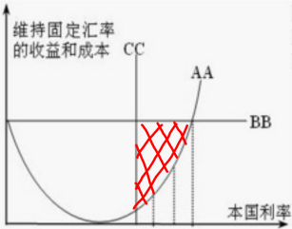
两个特征：①预期的自我实现
- 冲击政策放松分析
- 逃出条款分析
- 恶性循环分析
②多重均衡
路径：当局为了维持固定汇率，提高利率，提高投机者进行投机性冲击的成本，加强了市场的贬值预期，维持固定汇率信心不足，最终放弃固定汇率，引发货币危机。
预期因素——>货币危机是否会发生、发生到什么程度
利率水平——>固定汇率制度放弃与否的中心变量

第三代货币危机理论
- 道德风险论：由于政府对金融中介的隐性担保以及监管不力，
导致金融中介存在严重的道德风险问题。
路径：国外对国内金融中介信息不对称的项目投融资，高风险的累积释放不利消息，产生对金融中介的挤兑，外汇储备需求激增，本币被迫贬值，导致金融危机，若政府扩张则产生第一代货币危机。

- 金融恐慌论：取决于独立随机因素、“羊群效应”的发生
路径：国内的短期流动性不足，通过金融机构，短期外债被转化为缺少流动性的长期贷款，长短期限不匹配，使投资者产生恐慌心理，使得外资撤离该国或该地区，导致了该国资产价格的下降以及货币的贬值。
e.x.亚洲金融危机：
根本原因：供求失衡（日元升值生产力过剩，过度供给，国际短期外债增多）
诱发性原因/开端：泰铢贬值——政府被迫实行浮动汇率制度
危机冲击传染——企业破产，产出大幅度下跌
危机加重原因：IMF援救计划&政府“以邻为壑”的政策——流动性困难&厌恶风险
盯住美元制度使得亚洲地区极易受到信心危机的影响——美元对冲基金投机性影响

孪生危机：包括银行危机和货币危机

人民币国际化：积极而稳慎地推进资本账户开放，对于维护包括中国在内的广大新兴和发展中经济体的经济安全具有特殊重要的意义
要健全跨境资本流动“宏观审慎+微观审慎”两位一体要求
宏观：防范跨境资本流动重大风险，维护外汇市场基本稳定

- 国际货币体系
国际货币体系概念：①必须确定某种形式的国际储备货币
- 便于国家间清算相互的债务余额
- 维持国际支付原则，满足国际收支调整需求
- 必要下干预外汇市场稳定本国货币的汇率
②必须有相应的汇率制度安排
- 维持各国货币间的汇率，爬行盯住等
③必须有国际收支的调节方式
- 方便循环、平衡周转国际储备货币，实现分配

布雷顿森林体系崩溃的的内在原因：
解释一：特里芬难题：美元的流动性提供与美元的稳定币值之间的矛盾；
美元发行供应增加，流动性增加，但黄金的供应速度跟不上，导致美元币值不稳定。
解释二：格雷欣法则：劣币驱逐良币，美元替换黄金

对布雷顿森林体系的评价
（1）正面评价：
- 消除了二战前资本主义国家之间的混乱的国际货币秩序，为世界经济增长创造了有利的条件；
- 固定汇率制度为国际贸易和国际投资提供了极大的便利。
（2）负面评价：
- 在国际清偿力提供方面，存在特里芬难题；（当今仍未解决，单一国家货币）
- 在国际收支调整机制方面，在实际运行中，规则得不到遵守，始终没有形成正常的国际收支调节和资本流动的秩序。

结合牙买加体系，布雷顿森林体系，思考一下国际货币体系存在的问题
《牙买加体系》：
1.浮动汇率合法化
2.黄金非货币化
3.提高特别提款权SDR的国际储备地位
4.扩大对发展中国家的资金融通
5.增加会员国的基金份额
《牙买加协议》签订后的国际货币制度实际上是以美元为中心的多元化国际储
备和浮动汇率的体系。其典型特点是货币的多元化和汇率制度的多元化。
存在问题：
·实际汇率的波动对各国经济产生重大影响；
·在当前的制度中，各国尤其是主要储备货币国家倾向于为了国内的政策目标而操纵
汇率，将其维持在国内政策目标所需要的水平，而不顾对其他国家的影响；
·在当前的制度中，美国等储备货币国家的国际收支状态仍然对国际货币的供给和需
求产生极为重要的影响，而其货币政策的变化不一定符合其他国家或国际整体范围的利益。

八个核心问题；五大机制

第八章 国际金融市场（必考）

一般将欧洲货币市场视为离岸市场，经营的有欧洲银行贷款（各期限）、欧洲债券、同业拆放
金融工具在不同市场上价格趋于一致。利率水平趋于一致，各国金融市场一体化程度就越高
国际债券：借款人所在国的本地市场以外的市场发行的债券——外国债券、欧洲债券
- 外国债券：外国借款人在某国发行的该国货币面值的债券——“扬基债券”“武士债券”“熊猫～”
- 欧洲债券：在某国发行的、以境外币面值（非发行当地）发行的货币——人民币点心债券

欧洲美元的最初来源：冷战后前苏联防止在美国的存款被冻结而转移到欧洲的美元存款

国际金融市场上，货币不是流向利率高的地方，还要考虑通货膨胀、汇率波动等
国际货币市场上常用工具：美国国库券、承兑汇票、CDs

欧洲货币市场的基础：伦敦银行同业拆放利率LIBOR
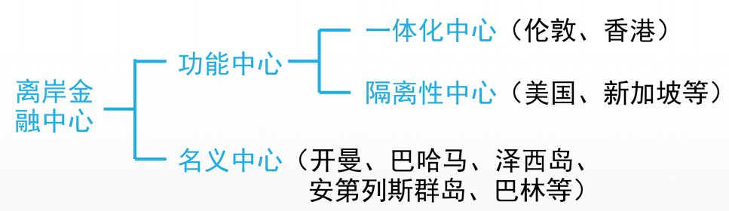
在岸业务与离岸业务一体型

*货币互换：互换不同币种、相同期限、等值资金及利率的背对背贷款/平行贷款
*利率互换：债务币种相同互换不同形式利率（固定/浮动）的预约业务（方法：净额支付）
互换协议的主要特点：
- 利率互换（即使是货币互换）
- 存续期长于期货/远期，5-10年，甚至更长
- 监督力度小
- 非标准性（互换回购、互换出让、互换反转等方式终止，现金流与原来互换协议方向相反）
互换受到欢迎的原因，优势：
- 交易双方可以利用各自的筹资优势，达到降低双方筹资成本的目的
- 容易筹措到任何期限、币种、利率的资金；体现一种抵消权利的特点
- 存续期长，在更长时间跨度里满足企业套期保值的要求，规避风险的有效时间更长
- 非标准化，可以签订期限和付款时间进度非常明确的协议，可作为表外项目不要求披露
缺陷：
- 确定交易对手的时间和成本大
- 完全独立的两笔交易具有隐蔽性和违约风险
- 贷款最终会出现在会计账目上对信用等级、融资能力产生影响

远期利率协定FRAs：一种远期合约，双方商定将来一定时间的协定利率，并规定以何种利率为参照进行清算（净额支付）
作用：将未来的利率锁定，根据需要的期限和利率种类签订合同，与标准化期货合同不同

